Игры для детей ко «Дню Защитника Отечества»

Игра «Моряки»
Участники должны привести палубу в порядок.
Собрать за одну минуту мусор с закрытыми глазами.
Подсчитывается количество собранного мусора (кубики, шашки и т.д).
Игра «Врач»
Участникам дается размотанный бинт, его нужно скрутить.
Побеждает тот, кто быстрее это сделает.

Игра « Пройди по трапу»
На полу веревка, нужно пройти с завязанными глазами и не оступиться.

Игра «Кто быстрей оденется»
На стульях висят пиджаки (куртки, матросские рубашки) вывернутые на изнанку.
Кто быстрее вывернет пиджак, оденет его и скажет « Солдат (моряк) готов».
Тот и победил.

Игра «Меткий стрелок»
Попасть мячиком в ведро(корзину).
Игра « Моряки»
Моряки народ веселый
Хорошо живут
И в свободные минуты
Пляшут и поют.
Все участники танцуют под музыку « Морячка».
Водящий имитирует мытье палубы.
Когда музыка заканчивается, играющие встают в пары,
оставшийся без пары становится водящим.

Игра-эстафета «Доставь пакет».
(Мальчики делятся на 2 команды.
По сигналу первые проходят под дугой, по досточкам, между кеглями,
берут флажок - дают знак следующему.
Пакет находится в руках у последнего мальчика.
Побеждает та команда, кто быстрее доставит пакет.)

Игра «Помоги товарищу».
Участвуют 2 пары детей. Один участник — «раненый боец», второй должен помочь ему
дойти до лазарета — стула с эмблемой Красного Креста. Он обнимает «раненого»,
стоящего на одной ноге. Так, вместе, они должны дойти до стула.
«Раненый» должен прыгать на одной ноге, опираться на вторую ногу нельзя.
Побеждает пара, первой выполнившая задание.
Игра «Переправа»
(мальчик при помощи обруча переправляет девочек по очереди, а его папа мам)
Наши девочки и мамы находятся на берегу, и им нужно срочно переправиться на другой берег, а паром находиться на том берегу!
И я думаю, что ….. и его папа сейчас помогут мамам и девочкам перебраться на другой берег!

Игра «Сапёры»
Дети образуют две шеренги. Участники встают на расстоянии вытянутой руки.
На полу по залу разложены диски - «мины». Рядом с капитанами команд - последними в шеренгах - стоят корзины. По сигналу ведущего дети (первые в шеренгах) берут по одному диску
и передают их по цепочке капитанам, которые опускают «мины» в корзины.
Когда диск переходит в руки второго игрока, первый в шеренге бежит за новой «миной».
Побеждает команда, собравшая больше дисков и не уронившая ни одного.
Игра «Разбери боеприпасы»
Двум участникам (по одному из каждой команды) завязывают глаза и подводят к тазам с кубиками
и мячами. Нужно рассортировать предметы, сложив кубики в одну коробку, а мячи - в другую. Побеждает участник, быстрее справившийся с заданием.

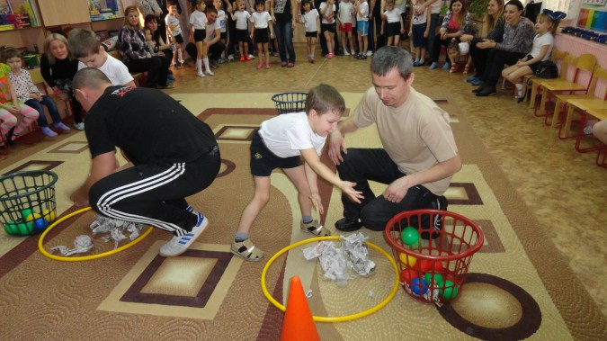

В эти игры дети с удовольствием поиграют и дома!

Подготовила: воспитатель Головина С.М.

